*GUÍA DE RELIGIÓN - TERCERO BÁSICO*

***JESÚS RESUCITÓ COMO VERDADERO HIJO DE DIOS***

***Nombre:………………………………………………………………………………….***

***Curso: ………………………………………… Fecha: …6 al 9 de abril …….***

|  |
| --- |
| ***OA:*** *Comprender que con la resurrección Jesús de Nazaret selló su misión con la humanidad.* |

***Instrucciones***: *Lea atentamente la siguiente lectura bíblica, comente y desarrolle las actividades, pensando en Semana Santa.*

*<< <<*

*1.- Lee la lectura bíblica de Lucas 24, 1-7.*

*LECTURA BIBLICA:*

|  |
| --- |
| *“El primer día de la semana, muy temprano, fueron las mujeres al sepulcro, llevando los perfumes que habían preparado. Pero se encontraron con una novedad: la piedra que cerraba el sepulcro había sido removida, y al entrar no encontraron el cuerpo del Señor Jesús.*  *No sabían qué pensar, pero en ese momento vieron a su lado a dos hombres con ropas fulgurantes. Estaban tan asustadas que no se atrevían a levantar los ojos del suelo. Pero ellos les dijeron: "¿por qué buscan entre los muertos al que vive? No está aquí.*  *Resucitó. Acuérdense lo que se les dijo mientras estaba en Galilea: El Hijo del Hombre debe ser entregado en manos de los pecadores para ser crucificado, y al tercer día resucitará”.*  *Lucas 24, 1-7* |

*2.- Comenta la lectura bíblica en familia, escribe en tu cuaderno lo que más te impresionó.*

*………………………………………………………………………………………………..*

*……………………………………………………………………………………………….*

*3.- Pinta el dibujo “Jesús Resucitado” y reflexiona el texto.*

*Jesucristo, habiendo entrado una vez por todas en el santuario del cielo, intercede por nosotros como mediador que nos asegura permanentemente la efusión del Espíritu Santo.*

*C.I.C. 665-667*

*Juan Pablo II*

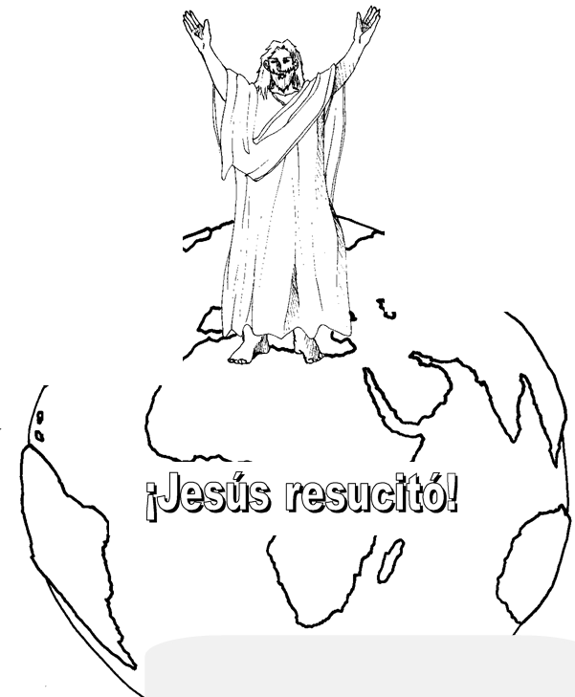

*4.- Escribe en el cuaderno con letras grandes y bonitas lo que dice Marcos 16, 19.*

*………………………………………………………………………………………………..*

*……………………………………………………………………………………………….*

***Reflexión:*** *¿Qué aprendiste en esta guía? ¿Dónde se sentó Jesús en el cielo?, ¿Qué tenemos que hacer para estar con Él?, conversa en familia.*

